Effizienzvorsprung als Besuchermagnet

Erfolgreicher Messeauftritt von Melkus Mechatronic auf der LogiMAT 2026: Viele Besucher informierten sich von 24. bis 26. März 2026 in Stuttgart über Möglichkeiten, mit fahrerlosen Transportsystemen (FTS) von Melkus Mechatronic bestehende Automatisierungslücken zu schließen. Für Melkus Mechatronic verlief die diesjährige LogiMAT sehr erfolgreich. Das rege Interesse dient auch als positiver Impuls und Antrieb für das kommende Entwicklungsjahr.

Göming/Salzburg, 26.03.2026 – Mit zahlreichen Innovationen positionierte sich Melkus Mechatronic auf der Logistik-Leitmesse LogiMAT in Stuttgart als zukunftsorientierter Anbieter von FTS und AGV (Automated Guided Vehicles). Besucher konnten einige Mitglieder der Melkus-Fahrzeugfamilie in Aktion erleben. Ein fahrerloser Stapler Melkus HLG130 verlagerte eine Palette voller Bierkisten zwischen zwei Stationen, während ein Melkus BLS4060 Rack Stacker abwechselnd Platinenstapel und Euroboxen transportierte und einlagerte, und das auf engstem Raum.

Mehr Effizienz, Einsatzdauer und Modularität

Das erfolgreiche Paletten-AGV „Melkus G130“ überzeugte in seiner überarbeiteten Version als G130 3.0 mit mehreren technischen Neuerungen: Die schnelle Fahrt in beliebige Richtungen bei voller Personensicherheit bringt durch den dadurch möglichen Entfall vieler, oft zeitraubender Rangierbewegungen einen bedeutenden Effizienzschub.

Gleiches gilt für das optimierte Ladekonzept. Dabei setzt Melkus Mechatronic auf ein Batteriekonzept mit hoher Akku-Kapazität, versorgt mittels kontaktloser, für alle zukünftigen Melkus-AGVs einheitlichen Schnell-Ladestationen. Das verleiht dem Melkus G130 3.0 eine einzigartig lange Einsatzdauer von bis zu acht Stunden ohne Ladepausen. Damit können Melkus-AGV unter Umständen eine gesamte Schicht unterbrechungsfrei durcharbeiten.

Mit der baulichen Trennung von Antriebsmodul und Ladungsträger setzt Melkus Mechatronic das modulare Konzept seiner FTF (Fahrerloses Transportfahrzeug) konsequent fort. Das kann in Anwendungen, die unterschiedliche Ladungsträger für die Erledigung der Transportaufträge benötigen, auf verschiedene Weise den Investitionsbedarf und die Kapitalbindung minimieren.

Innovationen treffen Nerv der Branche

„Die Automatisierung intralogistischer Prozesse ist ein Besuchermagnet und brachte uns auch heuer eine Rekordzahl an qualifizierten Gesprächen“, zieht Martin Lindner, Geschäftsführer der Melkus Mechatronic GmbH eine sehr positive Messebilanz. „Mit den ausgestellten Innovationen auf dem Fahrzeugsektor haben wir klar den Nerv der Branche getroffen.“

„Zugleich erhielten wir wertvolles Feedback“, ergänzt Ing. David Barth, Leiter Konstruktion und Entwicklung bei der Melkus Mechatronic GmbH. „Diese Ideen werden wir nutzen, um auch auf der LogiMAT im kommenden Jahr wieder bahnbrechende Innovationen zu präsentieren, die den Anwendern unserer FTF zusätzliche Effizienzvorteile bringen.“

Bilder:

Nach einer Rekordzahl an qualifizierten Gesprächen am LogiMAT-Stand zieht Melkus Mechatronic eine positive Bilanz über seine Beteiligung an der Stuttgarter Logistik-Leitmesse.  Alle Bilder: P. Kemptner | 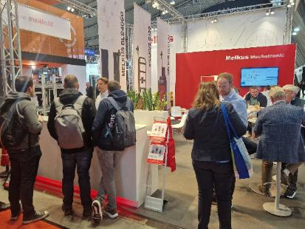  ACHTUNG TAUSCHEN
Das mit zahlreichen Innovationen von Grund auf überarbeitete Paletten-AGV Melkus G130 3.0, der fahrerlose Stapler Melkus HLG130 und der Melkus BLS4060 Rack Stacker stießen auf reges Interesse der Messebesucher. | 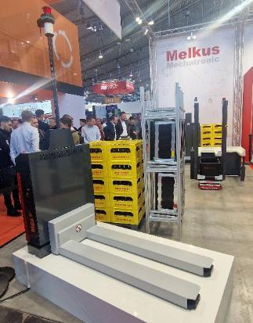
Martin Lindner, CEO von Melkus Mechatronic:  „Die Automatisierung intralogistischer Prozesse ist ein Besuchermagnet und mit den ausgestellten Innovationen haben wir klar den Nerv der Branche getroffen.“ | 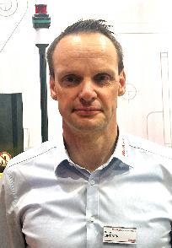

Über Melkus Mechatronic
Die Melkus Mechatronic GmbH ist ein innovatives Technologieunternehmen mit mehr als 10 Jahren Erfahrung auf dem Gebiet AGVs und mobiler Robotik in Salzburg und ermöglicht seinen Kunden mit hoch verfügbaren AGVs flexible innerbetriebliche Transporte mit maximaler Zuverlässigkeit. Eine rasche und einfache Installation im Kundenbetrieb ermöglicht Melkus, Logistik-Abläufe beim Kunden effizienter zu gestalten und ressourcensparende Prozesse innerhalb der Intralogistik zu etablieren. Melkus beschäftigt hochqualifizierte und engagierte Mitarbeitende und bietet ein Sortiment von sechs AGVs für den unterschiedlichsten Einsatz. www.melkus-mechatronic.com

